附件5：
彰武县高级中学简介

一、基本情况
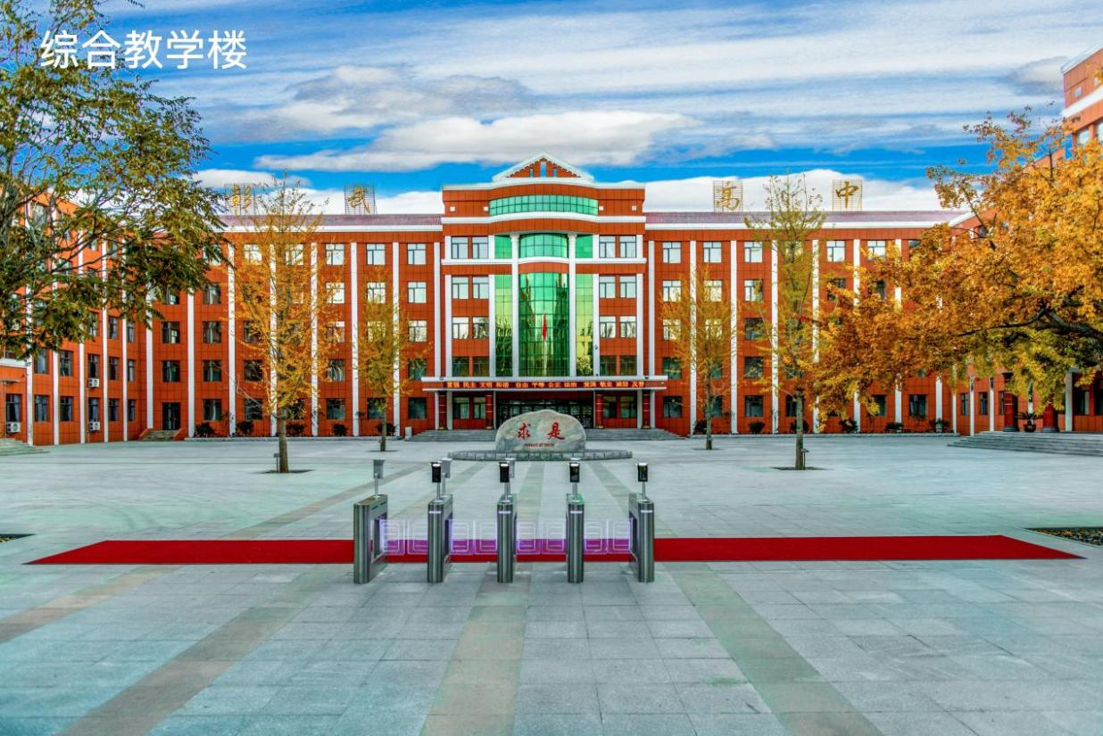
彰武县高级中学位于辽宁省阜新市彰武县，交通便利，县城乘坐高铁，1小时内可到达沈阳、阜新等周边城市，3.5小时可直达首都北京。彰武县曾为清朝“三大皇家牧场之一”，环境优美，四季分明，拥有众多原生态景点，如章古台国家沙地森林公园、天下奇沟大清沟、东藏佛教圣地千佛山的摩崖造像和圣经寺等。彰武县特色“沙泉鱼宴”被中央电视台《舌尖上的中国》报道，彰显了独具特色的地域人文底蕴，成为彰武的饮食文化名片。
学校始建于1958年8月，有着64年办学历史和优良传统。1978年，学校被省政府确定为首批省级重点高中；2004年，被省政府确定为第一批省级示范高中；2021年，被认定为辽宁省国际交流合作特色高中。学校现学生总数3180人，教职工260人，教学班65个。
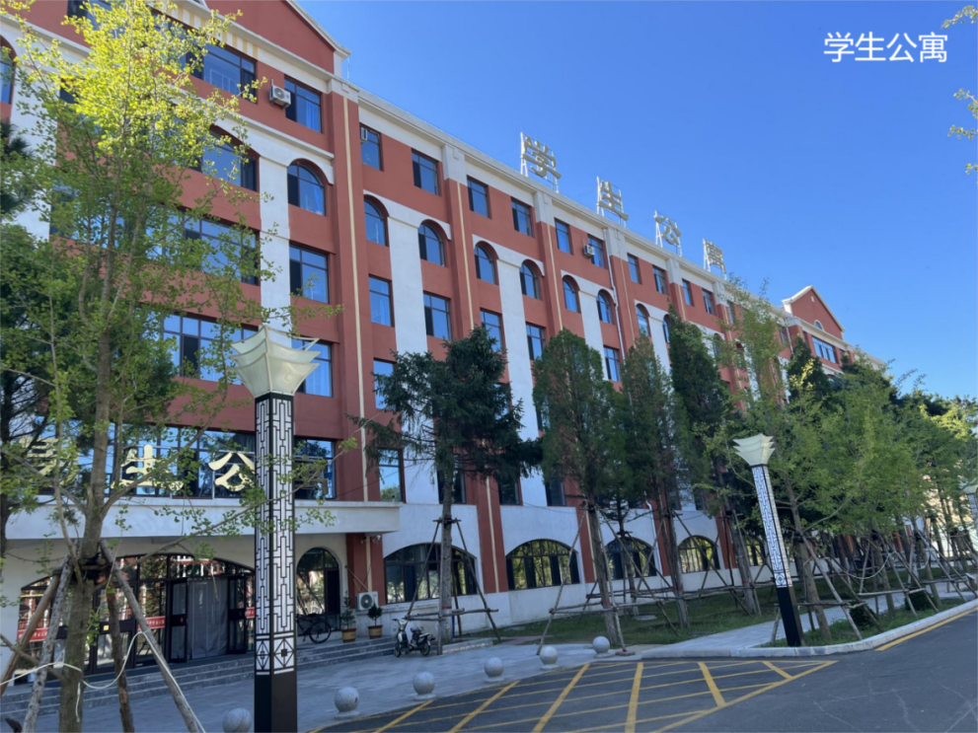
学校占地面积8万平方米，建筑面积4.8万余平方米，学生公寓面积1.1万平方米，设置二人间、四人间、六人间，共1240张床位，可容纳50-60名教师住宿。每层楼设有淋浴间、晾晒间、洗漱间、公共卫生间，一楼有24小时热水房、洗衣房。师生宿舍均配有独立卫生间，其中教师寝室配有空调。食堂面积6000平方米，分教师餐厅和学生餐厅，由专职营养师配餐，餐食荤素合理搭配，主副食种类丰富。体育馆面积3000平方米，共设三层：一层为排球场和篮球场，二层为乒乓球场地，三层为健身房，配有各类健身器材。另外，还设有室外篮球场、排球场、网球场。学校拥有现代化的教学楼，教学设施齐全，设备先进。彰武高中自建校以来，已有3万多名毕业生考入重点大学，为国家培养了一大批优秀人才。
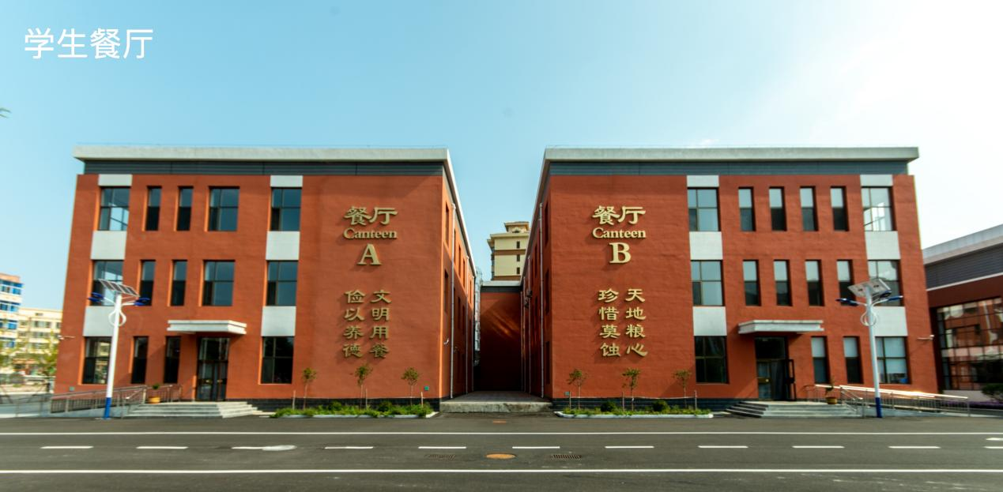
二、师资情况
彰武高中拥有一支品德高尚、学识深厚、能力全面的优秀教职工队伍，其中正高级教师5人、高级教师131人，国家级优秀教师4人、特级教师3人、省级优秀教师11人、省市级骨干教师23人、具有研究生学历教师40名。近年来，青年教师成长迅速，张天宇、冯琪兰、刘欢欢、杨剑兰、常莹等多名青年教师在省级教学大赛中获得奖项。
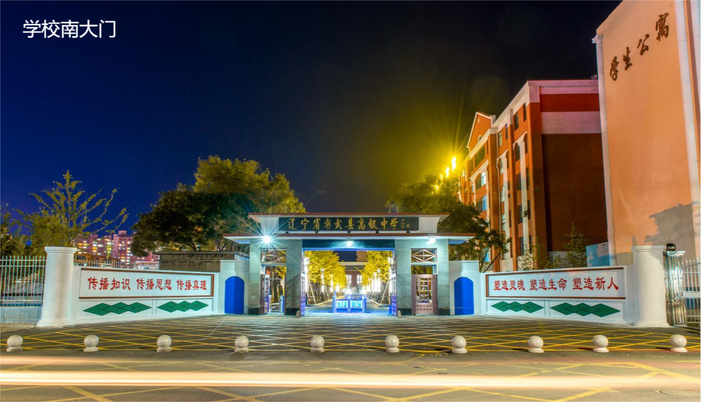
三、办学理念和特色
彰武高中围绕“立德树人”的根本任务，秉承“厚植人文底蕴，拓展国际视野，培育卓越英才，创建百年名校”的办学宗旨，树立“立足现实，放眼国际”的办学理念，针对县域高中青少年实际情况开拓办学思路，引进国外先进的教育资源，全力打造具有国际交流合作特色的校园文化。至2022年7月，已与25个国家的学校签订合作协议并建立友好合作关系，改变了县域高中学生单一的发展模式，拓宽了高考录取渠道，提升了学校办学水平，激活了学校持续、快速发展的新动力。为适应高考改革新形势，学校针对外语听说能力的培养，特聘请美国、加拿大等多所高校的8名教授开设线上外教课，成为辽宁省内首批拥有外教资源的县域高中。
四、社团活动
为满足学生个性化发展需求，实现学校教育的共性培养和学生个性成长的融合统一，学校开设了内容辐射外语、文学、体育、艺术、科技、心理健康等8个领域的30个社团。聘请原国家板球队队员、国家板球协会会员王磊，沈阳航空航天大学外籍教练康丹定期来校分别对板球社团、无人机社团进行培训。2021年，彰武高中成为全国第6所拥有板球队的高中；2022年无人机社团在第六届青少年无人机大赛中，取得辽宁省单项冠军和季军、团体一等奖和三等奖，荣获全国赛四枚铜牌。丰富的社团活动成为培养学生综合素质、促进学生素质培养的有效载体。
五、政策扶持
辽宁省教育厅对彰武高中建设发展给予政策及经济上的大力倾斜，极大的推动了彰武高中的发展。2022年，按照《教育部办公厅关于组织实施部署高校县中托管帮扶项目的通知》精神，大连理工大学、彰武县人民政府就托管帮扶彰武县高级中学项目展开合作。该项目将充分发挥大连理工大学教育资源优势，依托大连理工大学附属中学优质教育资源，对彰武县高级中学实行有效托管、精准帮扶，促进学校管理水平、教师能力、育人质量等全面提升。

录用教师的待遇：
1.编制性质：全额拨款事业单位编制。
2.工资待遇：国家规定的工资标准+绩效工资+课后服务费。工资待遇优厚，尤其是担任班主任和业绩突出的教师。
3.福利保障：五险一金、生育慰问、职工体检等福利待遇。
4.住宿：外地教师三年内学校提供食堂就餐，公寓住宿。

彰武县高级中学
2023年4月3日

